第四章 简单应用（一）
第9讲 没有那么简单
【专题导引】
在一次体育课上，老师给同学们提出了这样一个问题：把四条绳子连接成一条绳子，要打几个结呢？明明说：“要打4个结”。红红想了想说：“只要打3个结”。小朋友，你说应该打几个结呢？
在实际生活中，有关间隔问题比较特殊，看起来容易，但计算起来并没有那么简单。这就需要小朋友们从不同角度去思考问题，再正确解答。
【典型例题】
【B1】把一根木头锯成3段，要锯几次？如果每锯一次要3分钟，一共要锯多少分钟？

解答：3-1=2（次） 3+3=6（分钟）或3×2=6（分钟）

【试一试】把一根钢管截成4段，每截一次要2分钟，一共要几分钟？

解答：4-1=3（次） 2+2+2=6（分钟）或2×3=6（分钟）

【B2】同学们在校门口的一条走道的一旁插彩旗，从头至尾共插了6面，相邻两面彩旗之间相距5米，问这条走道长多少米？

解答：6-1=5（段）5+5+5+5+5=25（米）或5×5=25（米）

【试一试】学校在操场的一边插6面彩旗（两头都插），每两面彩旗之间相距10米，操场的这条边长多少米？
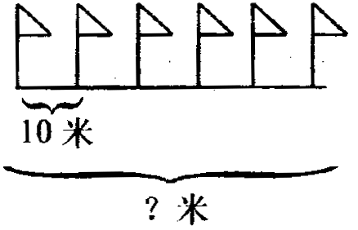
解答：6-1=5（段）10+10+10+10+10=50（米）或10×5=50（米）

【B3】时钟2点钟敲2下，2秒敲完；4点钟敲4下，几秒敲完？

解答：时钟2点钟敲2下，敲的第一下不算，故只有一个间隔，间隔时间为2秒；4点钟敲4下，有三个间隔，每个间隔时间为2秒，故答案为：
4-1=3（段） 2+2+2=6（秒）或2×3=6（秒）
【试一试】时钟敲3下，2秒敲完；时钟敲5下，几秒敲完？

解答：时钟敲3下，敲的第一下不算，故只有两个间隔，间隔时间为1秒；时钟敲5下，有四个间隔，每个间隔时间为1秒，故答案为：
5-1=4（段）1+1+1+1=4（秒）或1×4=4（秒）
【A1】小明家住三楼，他每上一层楼要走14级台阶。小明从一楼走到三楼要走多少级台阶？
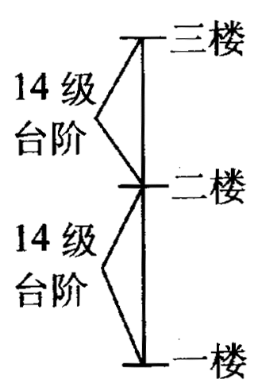
解答：14+14=28（级）
【试一试】小亮从一楼到三楼用了2分钟，照这样的速度，她从一楼到六楼需要几分钟？

解答：从一楼到三楼需要走两楼，用了2分钟，说明1分钟走一层楼；从一楼到六楼需要走五楼，则需要5分钟，故答案为：
3-1=2（层）——2分钟，
6-1=5（层）——5分钟。

【A2】学校在圆形的花坛边放了10盆鲜花，每两盆之间相隔1米。这花坛一圈长多少米？

解答：1+1+1+1+1+1+1+1+1+1=10(米)。（封闭的图形，放几盆花就有几个间隔）

【试一试】在正方形的花圃周围摆放了8盆鲜花，每两盆鲜花之间间隔1米，这个正方形花坛一周长多少米？
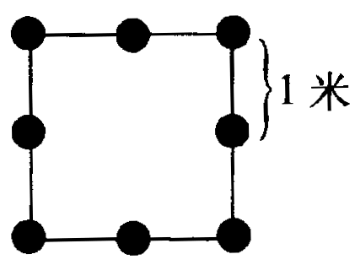

解答：1+1+1+1+1+1+1+1=8(米)。（封闭的图形，放几盆花就有几个间隔）

课 外 作 业
家长签名：
1、把一根木头锯成5段，要锯几次？

解答：5-1=4（次）

2、国庆节为装饰教室，在教室里的一边挂了一些红气球，从起点到终点共计10个，每两个红气球之间挂一个黄气球，教室里共挂了多少个黄气球？

解答：10-1=9（段）1+1+1+1+1+1+1+1+1=9(个)

3、时钟3点敲3下，4秒敲完，4点敲4下，几秒敲完？

解答：6秒。

4、小林家住在四楼，他从一楼走到二楼要走18级楼梯，那么他从一楼到四楼一共要走多少级楼梯？
解答：4-1=3（层）18+18+18=54（级）

5、有一个长方形池塘，在池塘四周种了12棵柳树，每两棵柳树之间又种了一棵桃树，桃树有多少棵？一共种树多少棵？
解答：12棵桃树（长方形池塘四周有12棵柳树即有12个间隔，就有12棵桃树）；桃树和柳树一共有：12+12=24（棵）


我的学习收获：
。

。
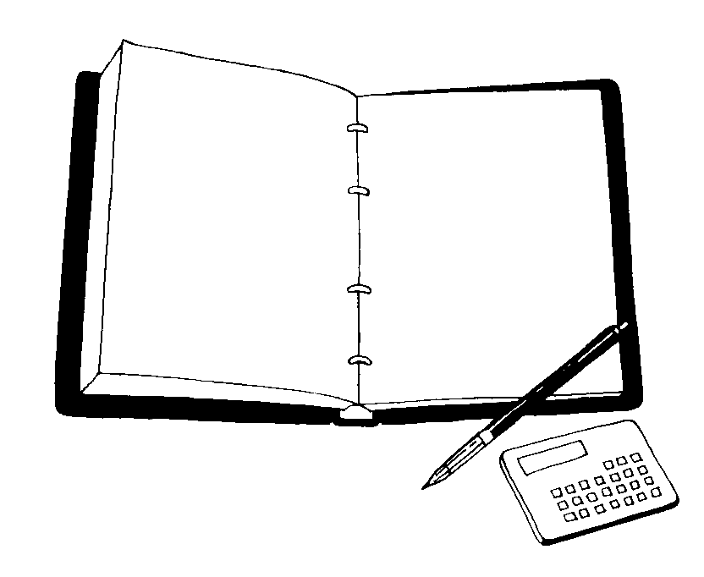
我来编题：

